Министерство просвещения Приднестровской Молдавской Республики

Государственное образовательное учреждение среднего профессионального образования «Тираспольский техникум информатики и права»

ИНДИВИДУАЛЬНЫЙ ПРОЕКТ

«Разработка консольного приложения для определения названия животного, символизирующего заданный год по восточному календарю»

по учебной дисциплине «Информатика»

по специальности 09.02.07 «Информационные системы и программирование»

Выполнил Розенцвит Михаил Александрович

обучающийся I курса

специальность 09.02.07 «Информационные системы и программирование»

Руководитель Шандригоз Наталья Николаевна

Преподаватель информатики высшей квалификационной категории

Допущен к защите

«___»_______202__ г.

Оценка ___________________

Тирасполь 20__

**СОДЕРЖАНИЕ**

|  |  |
| --- | --- |
| ВВЕДЕНИЕ | 3 |
| 1. ТЕОРЕТИЧЕСКИЕ АСПЕКТЫ | 5 |
| 1.1. Исторические сведения | 5 |
| 1.2. Восточный календарь  1.3. Примеры использования Восточного календаря | 7 |
| 1. ПРАКТИЧЕСКАЯ РЕАЛИЗАЦИЯ ИНДИВИДУАЛЬНОГО ПРОЕКТА | 8 |
| * 1. Постановка задачи | 10 |
| * 1. Программно-техническое обеспечение решения задачи | 11 |
| 2.3 Тестирование приложения | 13 |
| ЗАКЛЮЧЕНИЕ | 14 |
| СПИСОК ИНФОРМАЦИОННЫХ ИСТОЧНИКОВ | 15 |
| ПРИЛОЖЕНИЯ | 16 |

**ВВЕДЕНИЕ**

Актуальность темы проектной работы состоит в разработке программного кода на языке программирования C# для определения символизирующего заданный год по восточному календарю.

Теоретическая значимость проектной работы заключается в изучении Восточного календаря и практическом применении при составлении программного кода с использованием условных конструкций.

Цель проектной работы – автоматизировать определение название животного, символизирующий заданный год по восточному календарю для консольного приложения на языке программирования C#.

Задачи исследования:

1. Определить название животного, символизирующего заданный год по восточному календарю.

2. Разработать программный код для определения животного с использованием условной конструкции на языке программирования C#.

3. Протестировать программный код.

4. Создать репозиторий для хранения программного кода.

Предмет исследования – разработка программного кода с использованием условной конструкции для определения названия животного, символизирующего заданный год.

Объект исследования – Программный код

Период исследования – Декабрь 2023год.

1. **Теоретические аспекты проектной работы**

**1.1** **Исторические сведения**

Восточный китайский календарь — это лунный календарь животных. Новый год по его исчислению наступает во второе новолуние после зимнего солнцестояния. Это одна из дат в период с 21 января по 21 февраля.

Каждый год китайского календаря имеет своего животного-покровителя. Всего их 12: Крыса или Мышь, Бык, Тигр, Кролик или Кот, Дракон, Змея, Лошадь, Коза или Овца, Обезьяна, Петух, Собака, Свинья.

Китайцы в древние времена верили, что движение планеты Юпитер приносит блага и добродетели. Она делает оборот вокруг Солнца за 12 лет. И животных-покровителей тоже двенадцать. С новым оборотом Юпитера начинается новый цикл. После года свиньи вновь наступает год крысы. Пять двенадцатилетних циклов объединяются в 60-летний.

12 животных китайского зодиака были выбраны не случайно. Это были животные либо тесно связанные с повседневной жизнью Древнего Китая, либо те, что по китайским поверьям приносили удачу.

Бык, лошадь, коза, петух, свинья и собака — шесть животных, которые традиционно держали в китайском домашнем хозяйстве. Известная в Китае поговорка гласит: «Шесть животных в доме означает процветание». Именно поэтому были выбраны эти шесть животных.

Остальные шесть — крыса, тигр, кролик, дракон, змея и обезьяна — животные, очень любимые в китайской культуре.

* 1. **Описание программной платформы**

Это комплексная интегрированная среда разработки (IDE), которую можно использовать для написания, редактирования, отладки и сборки кода, а затем для развертывания приложения. Помимо редактирования и отладки кода, Visual Studio включает компиляторы, средства завершения кода, систему управления версиями, расширения и многие другие функции для улучшения каждого этапа процесса разработки программного обеспечения.

Для разработки программного кода использована интегрированная среда разработки (IDE) – MS Visual Studio 2010/2022 — это лучшая интегрированная среда разработки для создания многофункциональных, привлекательных кроссплатформенных приложений для Windows, Mac, Linux, iOS и Androi, так же в ходе работы использовался язык программирования C#.

Язык C# - это объектно-ориентированный язык программирования, разработанный компанией Microsoft. Изначально его создавали для проектов под Windows, но теперь это по-настоящему универсальный язык: на нём пишут игры, десктопные приложения, веб-сервисы, нейросети и даже графику для метавселенных.

**1.3 Примеры использования Восточного календаря**

Восточный календарь используется для разных целей, например:

1)Определения личности, характера и судьбы человека по году его рождения.

2)Выбора благоприятных дат для важных событий, таких как свадьба, переезд, начало бизнеса и т.д.

3)Составления гороскопов на год, месяц, день и час.

4)Сравнения совместимости между партнерами, друзьями, коллегами и родственниками.

5)Изучения влияния пяти стихий (Металл, Вода, Дерево, Огонь и Земля) на жизнь человека.

Вот несколько примеров использования восточного календаря:

2023 год – это год Водяного Кролика, который наступит 22 января. Это будет благоприятный год для творчества, общения, семьи и любви. Люди, родившиеся в год Кролика, обладают обаянием, добротой, дипломатичностью и умением находить компромиссы.

Лучшими партнерами для Кролика являются Бык, Коза и Свинья, а худшими - Петух, Дракон и Крыса.

Лучшими месяцами для Кролика в 2023 году будут февраль, апрель, июнь, август, октябрь и декабрь, а худшими - январь, март, май, июль, сентябрь и ноябрь.

1. **ПРАКТИЧЕСКАЯ РЕАЛИЗАЦИЯ ИНДИВИДУАЛЬНОГО ПРОЕКТА**

**2.1 Постановка задачи**

Исходные данные (аргументы): Года восточного календаря

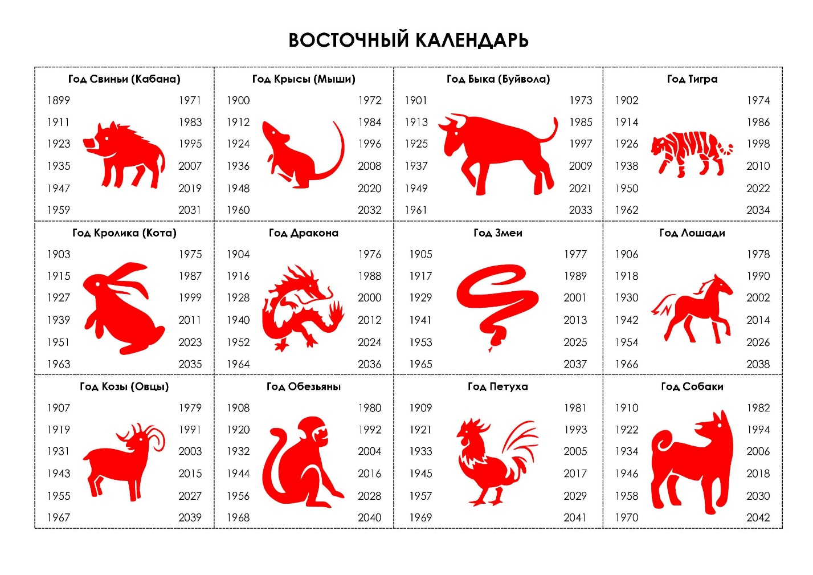

Проверка существования животных с определёнными годами.

* 1. **Описание программных средств приложенния**

**Оператор выбора:**

Операторы выбора в C**#** позволяют выполнять или не выполнять определенные блоки кода в зависимости от наступления определенных условий. Если условие выполняется, выражению присваивается значение true («истина»), и код внутри операторов выбора выполняется, иначе – присваивается значение false («ложь»), и код игнорируется. В C**#** самая популярная конструкция **выбора** – if-else.

Конструкцию выбора можно реализовать и по-другому: с помощью операторов **switch-case** («переключение на случай»). Оператор **switch** содержит проверяемое выражение. Внутри есть несколько Case с вариантами кода. Выполняться будет только один из Case, значение которого совпадет со значением switch.

Для хранения программы использован репозиторий, созданный в сервисе Git Hub (рисунок 2). Система позволяет создавать и развивать ветви проекта, откатываться к предыдущим версиям, клонировать.

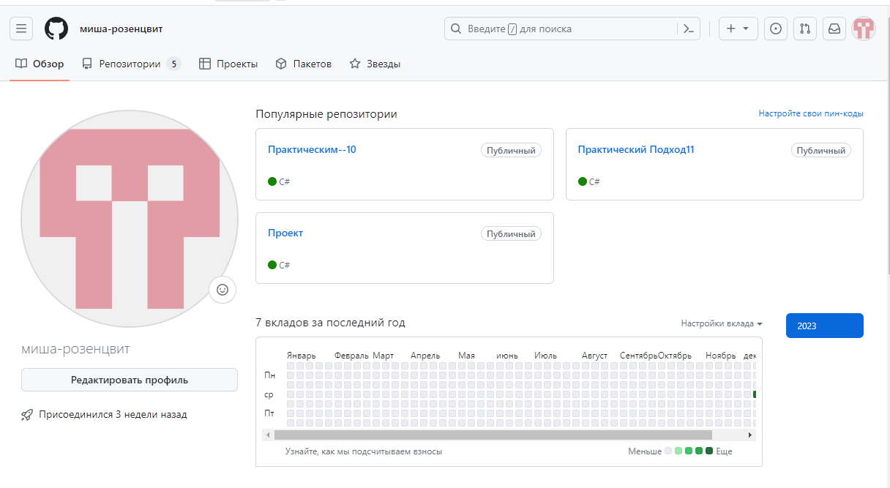

**Рисунок 2. Скриншот репозитория**

**Код индивидуального проекта сохранен на ветке branch1**

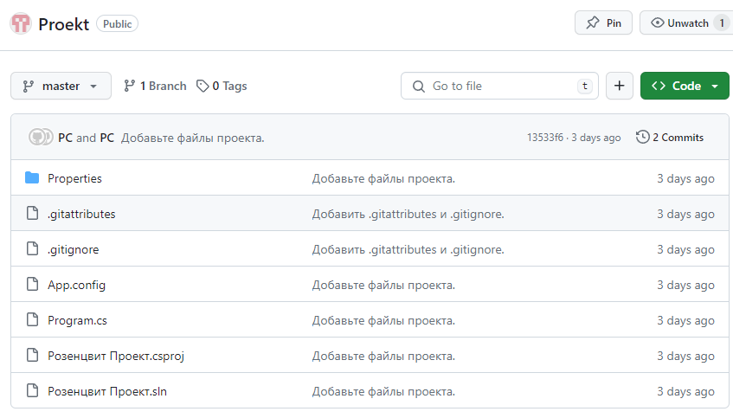

**Рисунок 3. Вид проекта в репозитории**

try

{

Console.Write("Введите Год: ");

int year = int.Parse(Console.ReadLine());

switch (year % 12)

{

case 0: Console.WriteLine("Год обезьяны"); break;

case 1: Console.WriteLine("Год петуха"); break;

case 2: Console.WriteLine("Год собаки"); break;

case 3: Console.WriteLine("Год свиньи"); break;

case 4: Console.WriteLine("Год крысы"); break;

case 5: Console.WriteLine("Год быка"); break;

case 6: Console.WriteLine("Год тигра"); break;

case 7: Console.WriteLine("Год кролика"); break;

case 8: Console.WriteLine("Год дракона"); break;

case 9: Console.WriteLine("Год змеи"); break;

case 10: Console.WriteLine("Год лошади"); break;

case 11: Console.WriteLine("Год козы"); break;

}

}

catch (Exception ex)

{

Console.WriteLine($"Исключение: {ex.Message}");

Console.WriteLine($"Метод: {ex.TargetSite}");

Console.WriteLine($"Трассировка стека: {ex.StackTrace}");

}

Console.ReadKey();

**Тестирование приложения**

Тестирование программного обеспечения — это длительный и обширный процесс.

Тестирование — это проверка программного обеспечения, которая показывает, соответствует ли оно ожиданиям разработчиков и правильно ли работает.

|  |  |  |
| --- | --- | --- |
|  |  | |
|  | |  |

**ЗАКЛЮЧЕНИЕ**

Восточный календарь - это лунный календарь, который основан на двенадцати животных, символизирующих разные качества и стихии. Каждый год восточного календаря начинается во второе новолуние после зимнего солнцестояния и соответствует одному из животных

Каждый год китайского календаря имеет своего животного-покровителя. Всего их 12: Крыса или Мышь, Бык, Тигр, Кролик или Кот, Дракон, Змея, Лошадь, Коза или Овца, Обезьяна, Петух, Собака, Свинья.

Китайцы в древние времена верили, что движение планеты Юпитер приносит блага и добродетели. Она делает оборот вокруг Солнца за 12 лет. И животных-покровителей тоже двенадцать. С новым оборотом Юпитера начинается новый цикл. После года свиньи вновь наступает год крысы. Пять двенадцатилетних циклов объединяются в 60-летний.

12 животных китайского зодиака были выбраны не случайно. Это были животные либо тесно связанные с повседневной жизнью Древнего Китая, либо те, что по китайским поверьям приносили удачу.

В ходе выполнения проектной работы решены следующие задачи:

* изучена история Восточного календаря;
* проанализирован теоретический материал и исследован способ определения животного по восточному календарю;

**СПИСОК ИНФОРМАЦИОННЫХ ИСТОЧНИКОВ**

1.        Семакин И.Г. Информатика. Углубленный уровень: учебник для 10 класса: в 2 ч. Ч. 1/ И.Г.Семакин, Т.Ю.Шеина, Л.В.Шестакова. – М.:БИНОМ. Лаборатория знаний, 2014. – 184 с.

2.        Семакин И.Г. Информатика. Углубленный уровень: учебник для 10 класса: в 2 ч. Ч. 2/ И.Г.Семакин, Т.Ю.Шеина, Л.В.Шестакова. – М.:БИНОМ. Лаборатория знаний, 2014. – 232 с.

3.        Семакин И.Г. Информатика. Углубленный уровень: учебник для 11 класса: в 2 ч. Ч. 1/ И.Г.Семакин, Е.К.Хеннер, Л.В.Шестакова. – М.:БИНОМ. Лаборатория знаний, 2014. – 176 с.

4.        Семакин И.Г. Информатика. Углубленный уровень: учебник для 11 класса: в 2 ч. Ч. 2/ И.Г.Семакин, Е.К.Хеннер, Л.В.Шестакова. – М.:БИНОМ. Лаборатория знаний, 2014. – 216 с.

5. <https://ivbg.ru/7976509-chto-takoe-kitajskij-kalendar-i-kak-on-poyavilsya.html>

6. <https://kalendata.ru/china/>

7. <https://dzen.ru/a/X-iC1Nuh60r4eRqM>

8. http://delphi-box.ru/